Аппарат ТВО
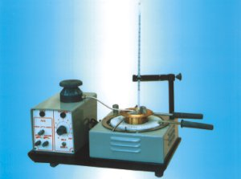
Аппарат ТВО используется для измерения температуры вспышки в открытом тигле. Применяется в лабораториях научно-исследовательских институтов (ННИ) и нефтеперерабатывающих заводов (НПЗ) и прочих организациях, работающих с нефтепродуктами, для их испытания ГОСТ 4333 и ISO 2592.

Принцип метода работы заключается в подогреве пробы исследуемого вещества в открытом тигле с определенной скорость до вспышки паров вещества над поверхностью зажигаемого приспособления.
Нагреватель прибора находится в трубке из кварцевого стекла, имеет защиту от внезапного воспламенения, а благодаря кварцевому исполнению обеспечивает очень быстрое нагревание.

Технические характеристики
Максимальная температура нагрева | 300С
Управление направлением пламени и воспламенения | Автоматическое
Настраиваемая мощность нагревателя в пределах | 0~400 Вт
Источник электропитания | переменный ток 220 В ±10%, 50 Гц
Температура окружающей среды | -10~50 С
Влажность | 85%

